Sabores raros do Zimbabué Oriental e de Caquetá Colômbia

Nespresso recupera produção de café em extinção

As edições limitadas são uma das imagens de marca da Nespresso. O que talvez ainda não saiba é que existem edições que são verdadeiras raridades. Através do programa “Reviving Origins”, a Nespresso trouxe de volta cafés de regiões em conflito que viram as suas produções de café ameaçadas. Zimbabué Oriental e Caquetá na Colômbia são duas das regiões a receber o apoio deste programa, do qual resultaram as edições limitadas TAMUKA mu Zimbabwe e ESPERANZA de COLOMBIA que já estão disponíveis nas boutiques e loja online.

O programa “Reviving Origins”, lançado este ano, representa um investimento de 10 milhões de francos suíços, nos próximos cinco anos, e colabora diretamente com os agricultores para que recebam os meios necessários para a revitalização da indústria do café em regiões afetadas por conflitos armados, dificuldades económicas ou desastres ambientais. Através do Programa Nespresso AAA para a Qualidade SustentávelTM, a Nespresso está a ajudar estes agricultores a criarem condições para que recomecem a produzir o seu café como fonte de rendimento e subsistência. O ‘Reviving Origins’ integra o programa global de sustentabilidade The Positive Cup, com um investimento de 500 milhões de francos suíços a serem aplicados entre 2014-2020.

As regiões Zimbabué Oriental e de Caquetá, na Colômbia produzem cafés com características únicas, praticamente desconhecidos e que têm desaparecido nas últimas décadas. Com o investimento da Nespresso e o compromisso dos seus parceiros, os produtores de café destas duas regiões estão a começar a reconstruir meios de subsistência sustentáveis, restaurando as suas economias locais e levando o desenvolvimento, tão necessário às suas comunidades.

De acordo com Jean-Marc Duvoisin, CEO da Nespresso: “Através do programa Reviving Origins, temos a oportunidade de trazer de volta cafés que estavam esquecidos, impulsionar o desenvolvimento económico em regiões afetadas por adversidades e proporcionar uma experiência de sabor completamente nova aos consumidores.”

Desde 2011 que a Nespresso trilha este caminho de mãos dadas com os agricultores, altura em que se aventurou no sul do Sudão e descobriu o potencial de produzir cafés esquecidos. A edição limitada Suluja ti SOUTH SUDAN tornou-se no 2º produto mais exportado do país, a seguir ao petróleo, e contribuiu para diversificar a fonte económica da nação mais jovem do mundo.

Conheça as novas Edições Limitadas

TAMUKA mu Zimbabwe

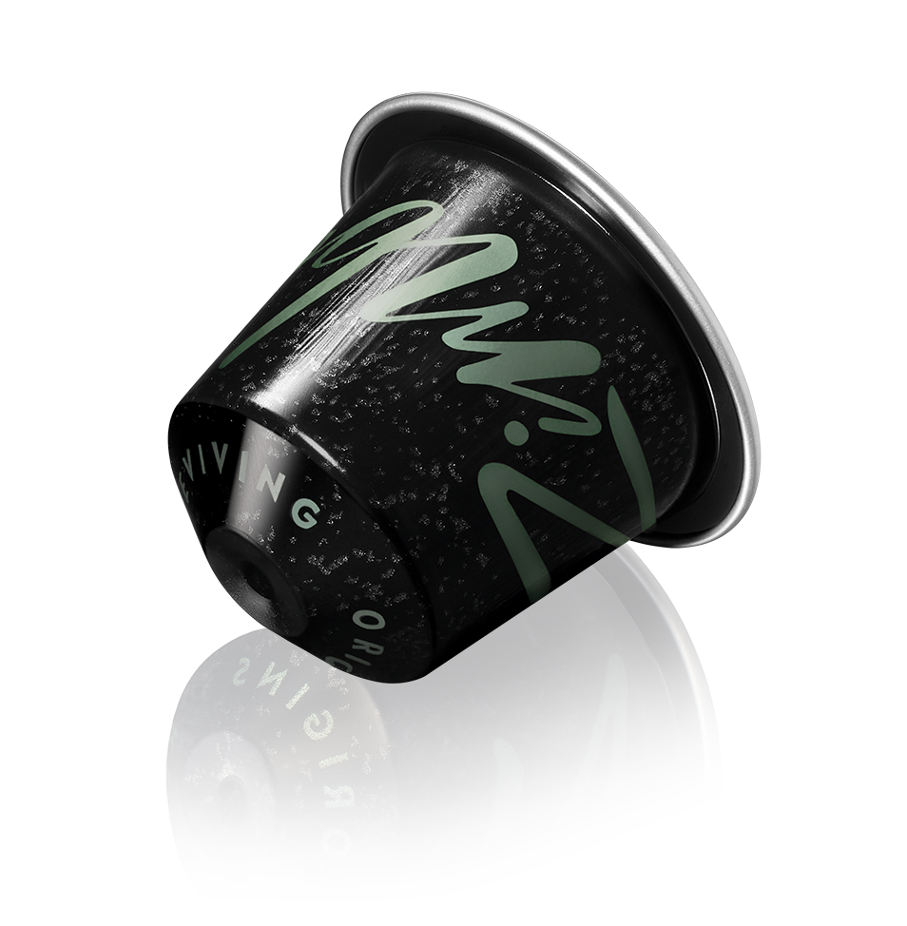
O Zimbabué tem sido fortemente afetado por fatores climáticos e instabilidade económica. De grande produtor, no final da década de 1980, com produção de mais de 15.000 toneladas de café (Departamento de Agricultura dos EUA), chegou às 500 toneladas em 2017, com um abandono quase total da produção. Em parceria com a associação sem fins lucrativos TechnoServe, a Nespresso trabalhou com a comunidade local de cafeicultores, na província de Manicaland, no leste do Zimbabué, para estabelecer práticas agrícolas sustentáveis, trazendo especialistas e novas técnicas para lidar com questões como processamento de café e de gestão agrícola. Este investimento ajudou a revitalizar a produção e a chamar mais pessoas para as terras, produzindo um café arábica de qualidade superior.

TAMUKA mu ZIMBABWE é um café complexo, com acidez viva e frutado. Deixe-se surpreender pelas notas de caramelo que se revelam ao juntar leite. Com uma textura cremosa e suave, é a combinação inesperada para um Latte Macchiato irresistível.

ESPERANZA de COLOMBIA
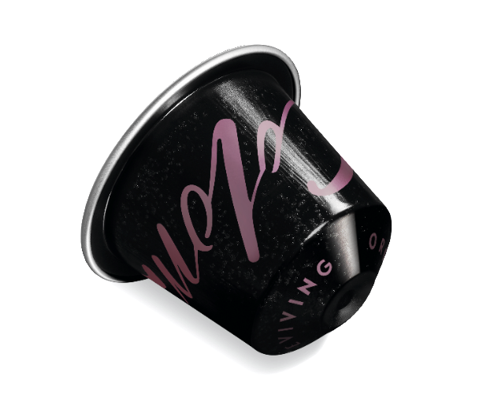
O café quase desapareceu de Caquetá, região fortemente afetada por mais de 50 anos de conflito armado. Através de parcerias com os produtores locais e a Federação Nacional dos Cafeicultores da Colômbia, a Nespresso participou ativamente na reconstrução da indústria de café e das suas comunidades. Através do Programa Nespresso AAA para a Qualidade SustentávelTM, os agrónomos da Nespresso, trabalham diretamente com os agricultores para a adotar práticas de agricultura sustentável, ambientais e de gestão de água, de modo a garantir a qualidade do café.
ESPERANZA de COLOMBIA é um café suave, com acidez leve. Muito equilibrado, com aromas a frutas e notas de cereais.
Os cafés TAMUKA mu Zimbabwe e ESPERANZA de COLOMBIA estão disponíveis, em apenas 18 países, incluindo Portugal, em www.nespresso.com/pt/ nas Boutiques Nespresso ou através do telefone 800 260 260.

Documentado pelo National Geographic
Em parceria com a National Geographic, a Nespresso documentou o impacto do programa ‘Reviving Origins’ no Zimbabué e na Colômbia. Os resultados estão online no site da National Geographic https://www.nationalgeographic.com/beyond-the-bean.

A conhecida fotógrafa da National Geographic, Rena Effendi que esteve nestas produções de café afirma “A força do espírito humano nunca deixa de me surpreender. Estes agricultores sofreram adversidades terríveis mas vi um forte sentimento de esperança. Estão entusiasmados com o futuro e com todas as oportunidades que o café está a começar a trazer para as suas vidas.”

Sobre a Nespresso
Nestlé Nespresso SA é a empresa pioneira e referência para a mais alta qualidade de café premium em cápsulas. Nespresso trabalha com mais de 100,000 agricultores em 13 países, através do seu Programa AAA para a Qualidade Sustentável™, para incorporar práticas sustentáveis nas fazendas de café e ambientes circundantes. Lançado em 2003, em colaboração com a Rainforest Alliance, o programa ajuda a melhorar a produtividade e a qualidade das colheitas, assegurando um fornecimento sustentável de café de elevada qualidade e melhorando as condições de vida dos agricultores e das suas comunidades. Com sede em Lausanne, na Suíça, Nespresso está presente em 80 países e conta com mais de 13.000 Colaboradores. Em 2018, a sua rede de retalho global, tinha aproximadamente 800 Boutiques exclusivas. Para mais informações, visite o site corporativo da Nespresso www.nestle-nespresso.com.

Para mais informações contactar:
LIFT CONSULTING – Helena Rocha
T.: 21 466 65 00 | M.: 917176862
helena.rocha@lift.com.pt

